O’ZBEKISTON RESPUBLIKASI
OLIY TA’LIM FAN VA INNOVATSIYALAR VAZIRLIGI
TOSHKENT AXBOROT TEXNOLOGIYALARI UNIVERSITETI
Dasturiy injinering fakulteti



“Tizimli modellashtirish va loyihalash asoslari ” fanidan
SHAXSIY TOPSHIRIQ
Mavzu: “Minimal WiFi radiusini topish” masalasi
Talaba: 330–23-guruh talabasi Mo’minov Ulug’bek , Hojiyev Azizbek Fan o’qituvchisi: Mamadaliyev Xusniddin

Toshkent – 2025 y.

Minimal WiFi radiusini topish
- Masala bayoni
Katta auditoriyaga N ta o’quvchi keladi. Auditoriya koordinatalar tekisligi kabi tasavvur qilinadi. WiFi router markazga (0, 0) nuqtaga o’rnatiladi. O’quvchilar faqat butun kordinatali nuqtalarda (x, y) o’tirishlari mumkin.
WiFi radiusi R bo’lsin. Unda WiFi quyidagi sohani qamrab oladi:

Bu soha ichida (chegarasi bilan birga) bo’lgan barcha butun koordinatali nuqtalarda o’tirgan talabalarga signal yetib boradi. Universitet shunday kichik butun radius R ni tanlamoqchiki, WiFi qamrovi ichidagi butun nuqtalar soni kamida N ga teng bo’lsin.
Vazifa: berilgan N uchun minimal butun R ni toping. Radius bo’yicha cheklovlar:

Quyida uch xil yechim ko’rib chiqamiz:
- O(R3) (editorial notatsiyasida O(n3)) - to’liq “brute force”.
- O(R2) - simmetriyadan foydalanib, hisoblashni tezlashtiramiz.
- O(R log R) - simmetriya + binar qidiruv.
Har bir qismda Java tilidagi kod ham keltiriladi.

Matematik model
Radiusi R bo’lgan aylanada necha ta butun nuqta borligini
deb belgilaymiz.
Bizga kerak bo’lgan shart:
cnt(R) ≥ N.

Shunda minimal shunday R ni izlaymiz.
Shuni sezish muhimki, agar R1 < R2 bo’lsa, u holda:
cnt(R1) ≤ cnt(R2),
ya’ni radius ortishi bilan ichkaridagi nuqtalar soni kamida ortadi (monotonlig).

1-yechim: O(R^3) - to’liq bruteforce

Bu yechim konsepsiyani tushunish uchun juda qulay, lekin sekin.

G’oya
- Radiusni gacha ketma-ket oshiramiz.
- Har bir R uchun:
x ni - R dan R gacha,

y ni - R dan R gacha qarab chiqamiz.

Agar bo’lsa, bu nuqta WiFi ichida, demak sanaymiz.
- cnt(R) ≥ N bo’lgan eng birinchi R - javob.

Java kodi (1-yechim)
public class SolutionBruteForce { static long countPoints(int R) {
long cnt = 0;
long R2 = (long) R * R;
for (int x = -R; x <= R; x++) { long x2 = (long) x * x;
for (int y = -R; y <= R; y++) { long y2 = (long) y * y;
if (x2 + y2 <= R2) {
cnt++;
}
}
}
return cnt;
}
public static void main(String[] args) throws Exception {
BufferedReader br = new BufferedReader(new InputStreamReader(System.in)); long N = Long.parseLong(br.readLine().trim());
int answer = -1;
int Rmax = 1_000_000;
for (int R = 1; R <= Rmax; R++) { long cnt = countPoints(R);
if (cnt >= N) { answer = R; break;
}
}
System.out.println(answer);}}

Natija:
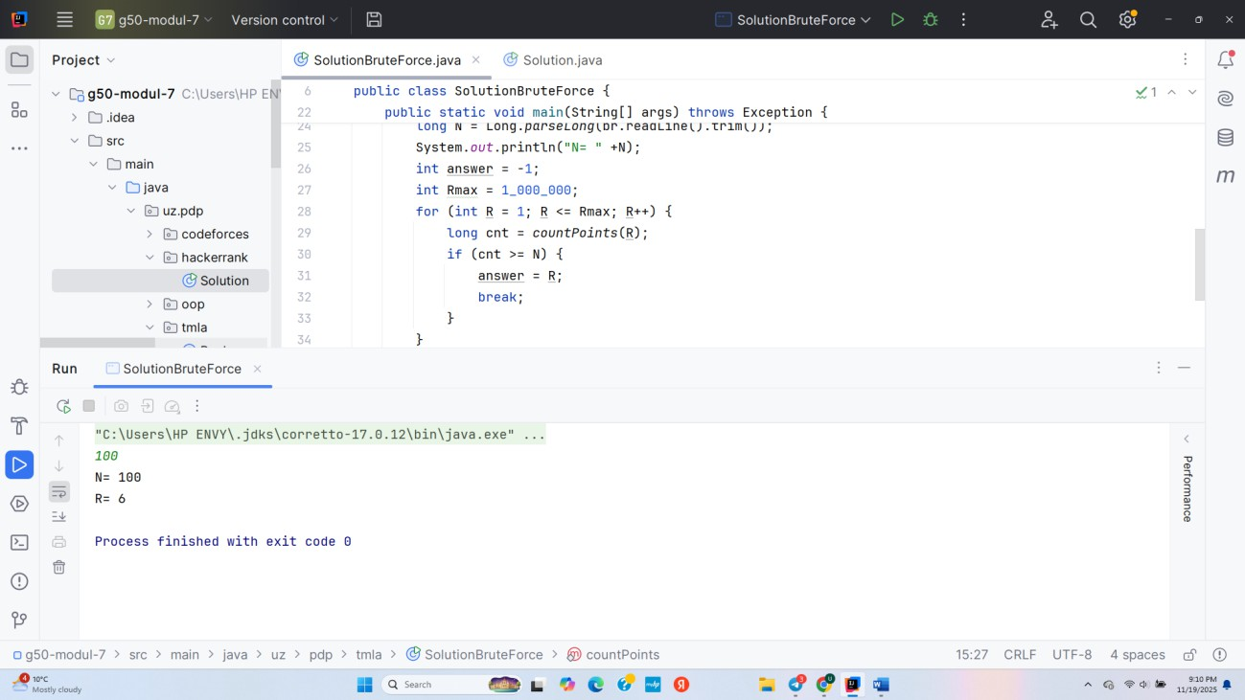

Bu yechim nazariy tushuncha uchun foydali, lekin amaliy jihatdan sekin (Rmax katta
bo’lsa).
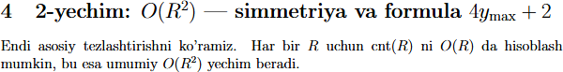

Simmetriya va formula
Aylana tenglamasi:

Biz x ni faqat 0 dan R gacha ko’rib chiqamiz. Har bir x uchun y lar diapazoni:

Shunda y quyidagi oraliqda bo’ladi:

1-holat: x = 0
Nuqtalar (0, y) ko’rinishida bo’ladi. y soni:

Butun sonlar soni:
2ymax + 1.

2-holat: x > 0
Bu holda (x, y) nuqtalar:

Lekin aylananing (x, y) nuqtasi uchun simmetrik (−x, y) nuqtasi ham ichkarida bo’ladi, chunki

Demak:
(x, y) uchun 2ymax + 1 ta nuqta,

(−x, y) uchun ham 2ymax + 1 ta nuqta.
Jami:
(2ymax + 1) + (2ymax + 1) = 4ymax + 2.

Shunday qilib:
x = 0 uchun qo’shish: 2ymax(0) + 1;
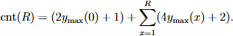
x = 1, 2, . . . , R uchun har bir x da qo’shish: 4ymax(x) + 2. Natijada:

Bu formulani O(R) vaqt ichida hisoblash mumkin.

Murakkablik tahlili
Har bir R uchun:
x uchun tsikl: 0 dan R gacha - O(R),
ichkarida faqat bitta √· va bir nechta arifmetik amal.

Demak cnt(R) funksiyasi O(R).
Radiusni hamon chiziqli qidiryapmiz (R = 1 dan Rmax gacha), demak umumiy baho: O(Rmax) · O(Rmax) = O(R2max).

Java kodi (2-yechim)
// 2 - yechim : O ( R ^2) - simmetriya va 4* yMax + 2 formulasi

public class SolutionBruteForce { public static long countPoints(int R) {
long count = 0;
long R2 = (long) R * R;
{
long rem = R2;
int yMax = (int) Math.floor(Math.sqrt((double) rem)); count += (long) 2 * yMax + 1;
}

for (int x = 1; x <= R; x++) { long rem = R2 - (long) x * x; if (rem < 0)
break;
int yMax = (int) Math.floor(Math.sqrt((double) rem)); count += (long) 4 * yMax + 2;
}
return count;
}

public static void main(String[] args) throws Exception {
BufferedReader br = new BufferedReader(new InputStreamReader(System.in)); long N = Long.parseLong(br.readLine().trim());
System.out.println("N= " + N); int answer = -1;
int Rmax = 1_000_000;
for (int R = 1; R <= Rmax; R++) { long cnt = countPoints(R);
if (cnt >= N) { answer = R; break;
}
}
System.out.println("R= " + answer);
}
}
Natija:
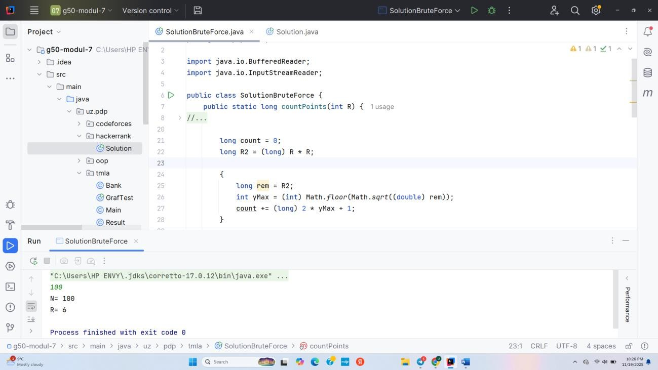

Bu yechim birinchisiga qaraganda ancha tez, lekin Rmax juda katta bo’lsa, yana
sekinlashishi mumkin. Shuning uchun endi radiusni ham samarali qidiramiz.

3-yechim: O(R log R) - binar qidiruv + simmetriya
Bu eng optimal yechim: cnt(R) ni yuqoridagi O(R) usulda hisoblaymiz, lekin endi radiusni quyidagicha qidiramiz: binar qidiruv.

Nega binar qidiruv ishlaydi? (Matematik asos)

Predicate (mantiqiy funksiya) ta’riflaymiz:
Shuni kuzatamiz:
Agar P (R) rost bo’lsa, ya’ni cnt(R) ≥ N , unda har qanday R′ > R uchun ham cnt(R′) ≥ cnt(R) ≥ N . Demak P (R′) ham rost.
Ya’ni P (R) monoton o’suvchi: radius oshgani sari “yetarli nuqta bor” degan holat qayta yolg’on bo’lib qolmaydi.
Boshqacha aytganda, P (R) quyidagi kabi ko’rinishga ega:

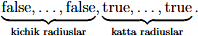

Binar qidiruv aynan shunday monotonga ega bo’lgan bo’linishda eng chapdagi (eng kichik) true holatni topish uchun mo’ljallangan klassik algoritm.

Binar qidiruv algoritmining ishlashi
Boshlang’ich segment: [L, R] = [1, Rmax].

Har qadamda:
- mid = ⌊(L + R)/2⌋.

- P (mid) ni tekshiramiz (ya’ni cnt(mid) ≥ N mi?).
- Agar P (mid) rost bo’lsa, demak javob ≤ mid, shuning uchun
R = mid.
- Aks holda P (mid) yolg’on bo’lsa, demak mid yetarli emas, barcha R ≤ mid ham

yetarli emas, shuning uchun
L = mid + 1.

Invariant va to’g’rilik isboti (g’oya)
Har bir qadamda quyidagi invariantni saqlaymiz:
  - L ≤ R;

  - P (R) rost, P (L - 1) yolg’on (ma’noda: agar L>1 bo’lsa).
Bu degani: [L, R] segmenti ichida javob joylashgan, va undan kichik radiuslarda hali
yetarli nuqta yo’q.

Algoritm tugaganda L = R bo’ladi. Invariantga ko’ra, P (L) rost, P (L - 1) yolg’on, demak L eng kichik radius bo’lib, cnt(L) ≥ N bajariladi.

Murakkablik tahlili
Binar qidiruvda segment uzunligi har qadamda taxminan yarmiga qisqaradi. [1,Rmax] dan boshlasak, qadamlar soni:
O(log Rmax).

Har bir qadamda cnt(R) ni O(R) da hisoblaymiz. Eng yomon holatda R ≈ Rmax bo’lishi mumkin. Shu sabab, baho:
O(Rmax · log Rmax).
Bu O(R2) yechimdan tezroq.

Java kodi (3-yechim)
Bu yerdagi countPoints funksiyasi deyarli 2-yechimdagi bilan bir xil.
// 3 - yechim : O ( R log R ) - binar qidiruv + simmetriya

public class SolutionBruteForce { public static long countPoints(int R) {
long R2 = (long) R * R; long count = 0;

{
long rem = R2;
int yMax = (int) Math.floor(Math.sqrt((double) rem)); count += (long) 2 * yMax + 1;
}

for (int x = 1; x <= R; x++) { long rem = R2 - (long) x * x; if (rem < 0)
break;
int yMax = (int) Math.floor(Math.sqrt((double) rem)); count += (long) 4 * yMax + 2;
}
return count;
}

public static void main(String[] args) throws Exception {
BufferedReader br = new BufferedReader(new InputStreamReader(System.in)); long N = Long.parseLong(br.readLine().trim());
System.out.println("N= " + N);

int L = 1;
int R = 1_000_000; int answer = -1;

while (L < R) {
int mid = L + (R - L) / 2;
long count = countPoints(mid); if (count >= N) {
R = mid;
} else
L = mid + 1;
}
answer = L;
System.out.println("R= " + answer);
}
}
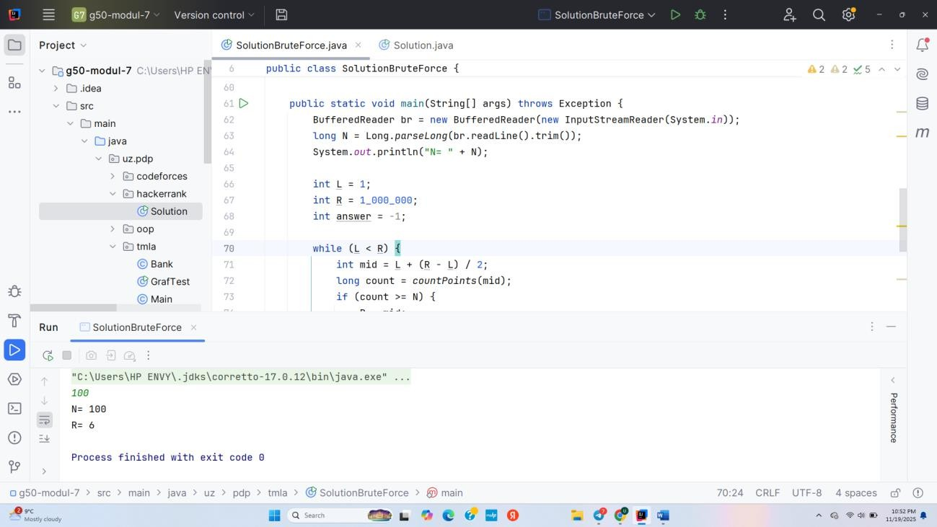

Xulosa
Ushbu masalada biz markazida (0, 0) nuqta bo‘lgan aylana ichidagi butun koordinatali nuqtalar soni cnt(R) ni hisoblab, cnt(R) ≥ N bo‘ladigan eng kichik butun radius R ni topishni ko‘rdik. Masalaning mohiyati shundan iboratki, WiFi qamrovi talabalarning sonini qoplay olishi kerak, lekin radius imkon qadar kichik bo‘lishi kerak.
Ish davomida uch xil yondashuvni solishtirdik:

O(R3) yechim - eng sodda, to‘liq “brute force” usul bo‘lib, har bir radius
uchun
barcha (x, y) juftliklarni [−R, R] × [−R, R] da tekshiradi. Bu usul konsepsiyani tushunish uchun juda qulay, lekin amaliy jihatdan sekin, chunki har bir R uchun taxminan O(R2) nuqta tekshiriladi va R bo‘yicha ham chiziqli qidiruv qilinadi.
O(R2) yechim - simmetriya g‘oyasidan foydalanadi. Har bir x uchun

maksimal
orqali topiladi va x > 0 holatida (x, y) hamda (−x, y) nuqtalari bir xil masofada bo‘lgani uchun umumiy son 4ymax + 2 bo‘lishi isbotlandi. Bu formula hisoblashni keskin tezlashtiradi: har bir R uchun cnt(R) ni O(R) va umumiy yechimni O(R2) ga tushiradi.
O(R log R) yechim - eng samarali yechim bo‘lib, simmetriya formulasini
binar
qidiruv bilan birlashtiradi. Bu yerda muhim matematik fikr shundan iboratki,
cnt(R) radius oshishi bilan monoton o‘sadi.

Shuning uchun P (R) := (cnt(R) ≥ N ) predikatini olaylik: kichik radiuslarda P
(R) yolg‘on, ma’lum bir radiusdan boshlab esa hamisha rost bo‘ladi. Aynan shunday “yolg‘on...yolg‘on, rost...rost” ko‘rinishdagi ketma-ketlikda binar qidiruv eng kichik mos radiusni tez va ishonchli topishga imkon beradi. Natijada har bir qadamda cnt(R) O(R) da, qadamlar soni esa O(log R) bo‘lib, umumiy murakkablik O(R log R) bo‘ladi. Amaliy nuqtai nazardan, birinchi yechim (brute force) faqat juda kichik R va N lar uchun mos keladi yoki o‘quvchi masalani endi tushunayotgan paytda didaktik maqsadda ishlatilishi mumkin. Ikkinchi yechim esa allaqachon ancha tez, lekin maksimal radiuslar uchun hamon yetarli emas.
Eng foydali va optimal yondashuv - uchinchi yechim: simmetriya yordamida aylana ichidagi nuqtalar sonini tez hisoblash va binar qidiruv yordamida minimal radiusni topish.
Bu yondashuv nafaqat mazkur masala uchun, balki boshqa ko‘plab “monoton javobli” (masalan, javob YES/NO bo‘lib, radius yoki parametr ortishi bilan bir marta NO dan YES ga o‘tadigan) masalalar uchun ham umumiy algoritmik shablon sifatida xizmat qiladi.
Shunday qilib, masala yechimi bizga uchta muhim g‘oyani mustahkamlaydi:
- Geometrik masalalarda simmetriya orqali hisoblashni keskin tezlashtirish mumkin.
- Monoton funksiyalar yoki predikatlar mavjud bo‘lganda binar qidiruv eng kichik

(yoki eng katta) mos parametrni topish uchun juda qulay.
- Murakkablik tahlili yechimni tanlashda hal qiluvchi rol o‘ynaydi: nazariy jihatdanto‘g‘ri bo‘lgan yechim har doim ham amaliy jihatdan samarali bo‘lavermaydi.

Foydalanilgan adabiyotlar
  - Erlang A.K. Telephone traffic theory, 1909.
  - Kelton, W.D. Simulation Modeling and Analysis.
  - “Tizimlarni modellashtirish” o‘quv qo‘llanmasi, TATU, 2023.

